Eisklettern Hohlwegen – „Kerze“

Beste Verhältnisse am 29. Dezember 2007

Bilder: Lukas Seiwald und Josef Schild

- Begehung 3. SL: Lukas Seiwald und Thomas Rettensteiner
1. Begehung der 1. und 2. SL: Georg Kysela und Didi Sinnhuber

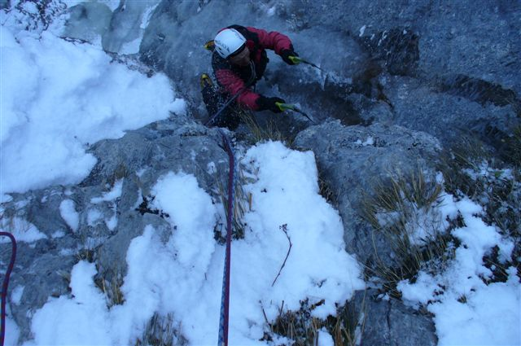
1. SL vereist

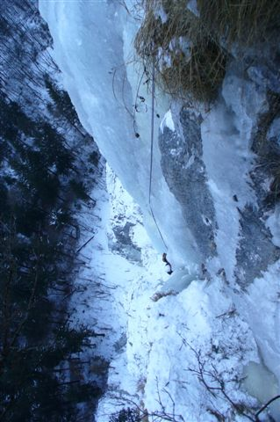

3. Seillänge
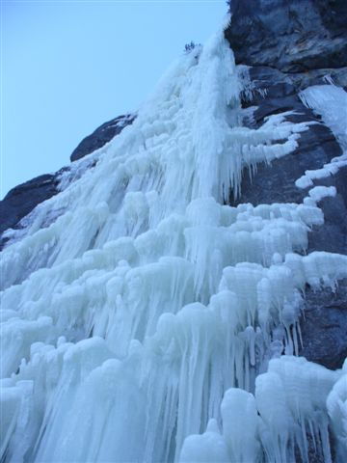

3. Seillänge „Flauer Magen ....“
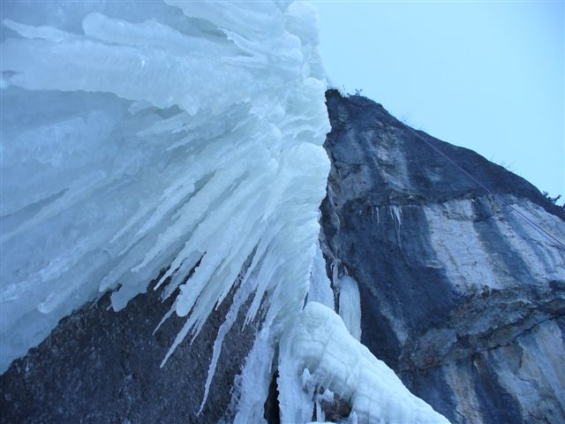

Oben: 3. Seillänge Unten: Hält das Eis oder nicht – es hat gehalten...

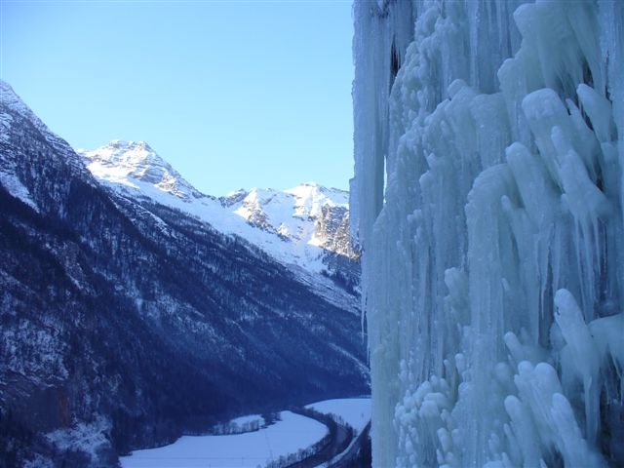

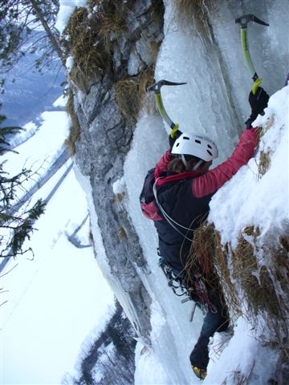

Geschafft: Ausstieg 3. Seillänge
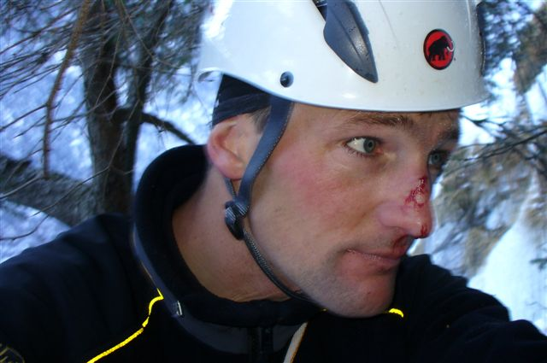

Auutsch....

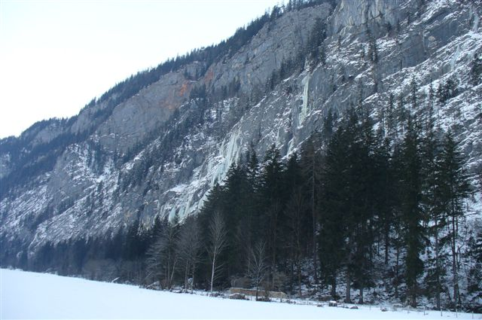

Oben rechts im Bild die „Kerze“
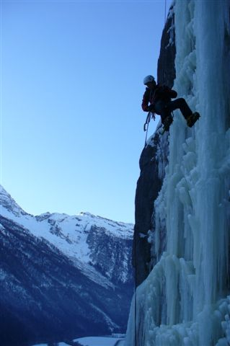

Endlich abseilen ...

